**陇东学院**是一所全日制综合性省属普通本科院校，地处甘肃省庆阳市。2022-2023年被教育部列为华东理工大学、陕西师范大学、华南理工大学和西北农林科技大学对口支援高校。2024年被国务院学位委员会审核增列为硕士学位授予单位。现有教职工1284人，其中具有高级以上职称人员507人，博士、硕士学位教师850人，国务院特殊津贴专家4人，省优秀专家、领军人才、人才工程、“园丁奖”和“成才奖”等获得者54人。学校现有生物科学国家级一流本科专业、国家级特色专业，南梁精神概论和普通动物学2门国家级一流本科课程，19个省级一流本科专业。学校建有中国史、生物学、土木工程、化学工程与技术、作物学5个省级重点学科，甘肃省陇东生物资源保护利用与生态修复重点实验室，甘肃省陇东油气资源高效利用重点实验室。

为深入实施新时代人才强校战略，促进学校教学科研事业高质量发展，陇东学院以优厚待遇诚聘海内外高层次人才50名，现将2025年公开考核招聘高层次人才有关事项公告如下：

一、招聘基本条件

（一）具有中华人民共和国国籍，享有公民的基本政治权利。

（二）遵守宪法和法律，品行良好，爱岗敬业，身心健康。

（三）取得招聘岗位要求的学历、学位，具有相应的专业知识、业务能力。

（四）应聘人员毕业证上标注的学历及专业（专业方向）应当与招聘岗位要求的学历及专业（专业方向）一致。国（境）外毕业生须提供教育部留学服务中心国（境）外学历学位认证书。国外相近专业、高校自设专业，须经学校公开招聘工作领导小组研究后决定是否纳入招聘范围。

（五）适应岗位要求的其他条件。

二、引进人才层次及待遇

（一）引进人才层次

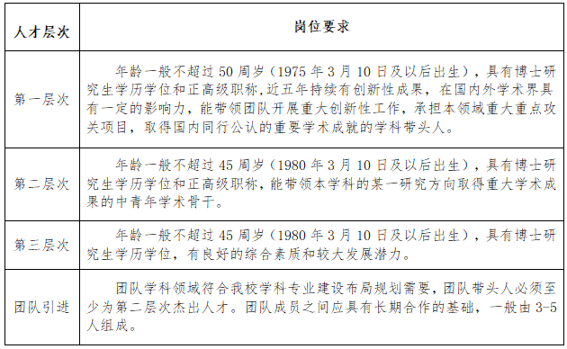

（二）引进待遇

1.进入学校事业编制，享受国家规定的工资、各项待遇和学校的岗位津贴、福利待遇。

2.按《陇东学院高层次人才引进办法（2025版）》兑现安家补贴和科研启动经费（学校发放的安家补贴中含“陇原人才服务卡”专项补贴）。

3.低职高聘。上岗后3年内，按照我校相关规定享受校内低职高聘待遇，3年后不再低职高聘。

4.在未办理完成入职手续前，可与学校“预签约”，对已取得博士学位且已经在我校工作的发放临聘工资。

5.发给住房补贴。未享受学校公寓住房的新引进博士，每月按《陇东学院高层次人才引进办法（2025版）》规定标准发放住房补贴，自聘用起连续发放3年，3年后不再发放。

6.根据甘肃省《“陇原人才服务卡”制度实施办法(修订版)》高层次人才引进政策，在户籍办理、出入境和居留服务、社保医保办理、税收政策、安家补贴、子女入学、配偶安置、就医保障、免收景点门票、机场服务、金融服务、大型科研仪器开放共享等方面享受优质待遇与服务。

三、招聘专业及计划

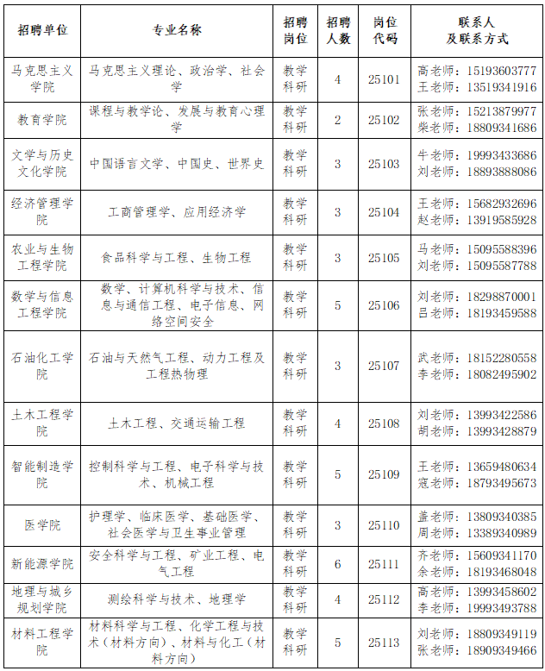

四、引进程序

(一)报名

报名从本公告发布之日起。采取邮件方式报名，填写《陇东学院2025年高层次人才招聘报名信息登记表》(见附件)，连同个人身份证、毕业证、学位证及科研成果等扫描件，有工作单位的应聘人员须提供由有人事管理权限部门出具的同意报考证明，投递至人事处邮箱renshike8658630@163.com。邮件名称以“姓名+学位+毕业学校+所学专业”命名，如:张三+博士+某某大学+马克思主义理论。

(二)资格审查

学校人事处对应聘人员进行资格审查，资格审查后，以电话方式告知资格初审结果和来校复审事宜。审核通过人员需携带报名时提供的材料原件到人事处复审，复审通过人员将进入面试考核环节。资格审查贯穿录用全过程，在任何环节发现资格条件不符合的，均可取消其报考资格或者录用资格。

(三)考核

考核方式：包括专业能力（试讲、实验技能、科研能力）和综合素质两方面，由学校人事处组织，相关二级学院具体实施。

(四)体检、考察、公示、审批、备案及聘用

1.体检。体检在三甲及以上综合医院进行，参照《关于修订〈公务员录用体检通用标准（试行）〉及公务员录用体检操作手册（试行）的通知》（人社部发〔2016〕140号）文件执行。复检一般只进行一次，体检结论以复检结论为准。

2.考察。学校与用人单位组织考察，主要考察拟聘人员的思想政治表现、道德品质、业务能力、工作实绩等情况，师德师风表现实行 “一票否决”，考察不合格者，不予聘用。

3.公示。学校将考核通过、体检合格的拟聘人员名单在学校人事处网页公示，公示时间为5个工作日。

4.审批。学校将为公示无异议的拟聘人员办理审批手续。2025年12月31日前未取得毕业证、学位证及人事档案未能转入学校者不予审批聘用。

5.备案及聘用。学校将审批结果报省教育厅、省人社厅备案并按照程序办理聘用手续，签订聘用合同、兑现相应待遇。

五、其他事项

1.凡弄虚作假者，不论何时发现，一经查实，取消资格。

2.公开招聘高层次人才考核工作在学校纪委监察处的监督下进行。应聘人员在招聘过程中对招聘工作若有异议，可向学校纪委监察部门反映。

学校人事处电话: 0934-8658685

学校纪委监督电话: 0934-8658596

人事处邮箱：renshike8658630@163.com

附件：[陇东学院2025年高层次人才招聘报名信息登记表.doc](https://www.ldxy.edu.cn/_upload/article/files/57/c5/b726b8524436bf29af7d31cf339f/d2392d48-baff-4bc2-9d52-ad3c7b421bd1.doc)